Cuadros de bonos argentinos en dólares – 17/5/2021

BONOS EN DOLARES COTIZADOS EN PESOS

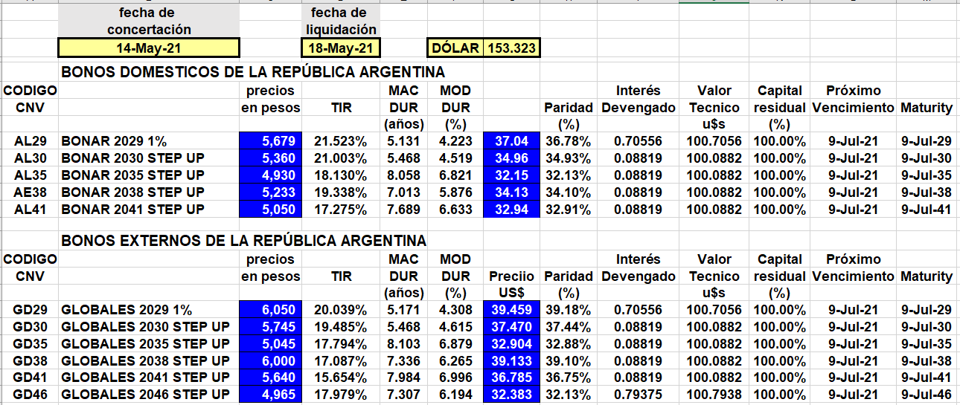

BONOS EN DOLARES COTIZADOS EN DOLARES

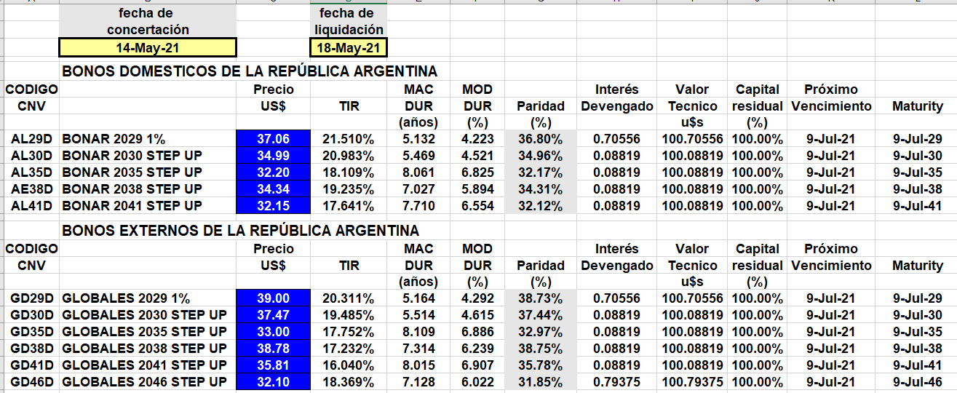

BONOS DOLLAR-LINKED

